**FachpraktischeAufgabe_02_01_01**

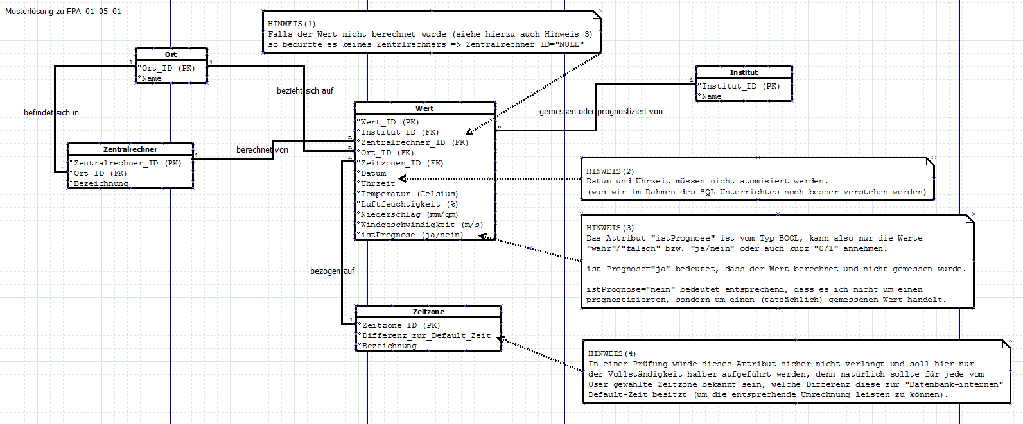

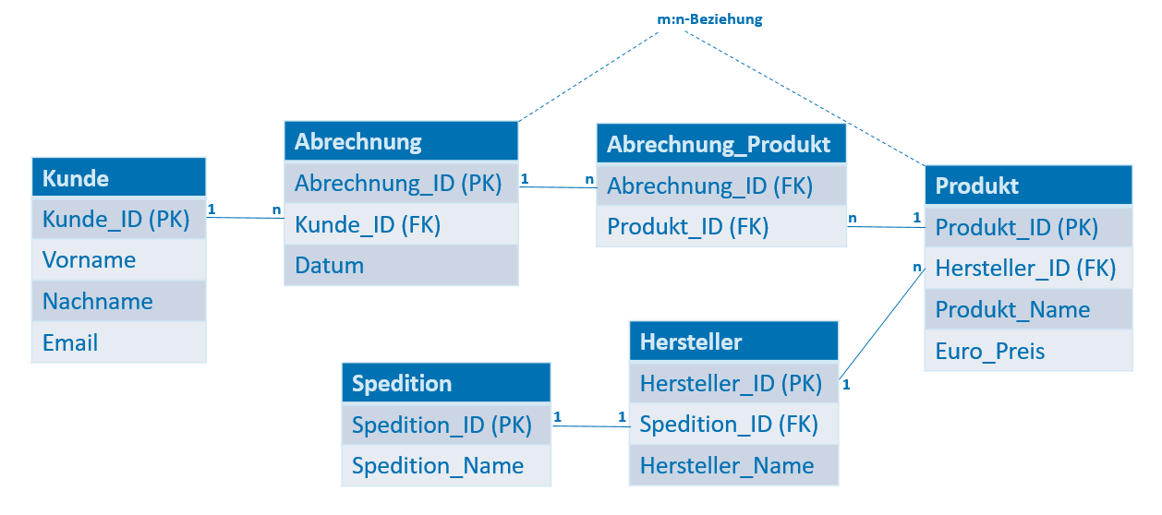

**Aufgabenstellung:**

Implementieren Sie bitte das obige Schema.